**苏教版小学数学二年级上学期期末测试**

**一、口算 (共12分)**

1．(本题12分)直接写出得数。

5×8＝        24÷3＝       4×8＝       7×8＋6＝

36÷6＝        3×9＝       42÷6＝       4×9÷6＝

16÷4＝       24÷4＝       7×5－8＝       6×8－5＝

**二、竖式计算(共12分)**

2．(本题12分)用竖式计算。

38＋46－27＝                    81－68－7＝                 39＋8－26＝

**三、选择题(共8分)**

3．(本题2分)4个3列成加法算式是（          ）。

A．3＋3＋3＋3 B．4＋4＋4 C．4×3

4．(本题2分)车上原有52人。不计算，现在车上的人数比52多还是少？（       ）

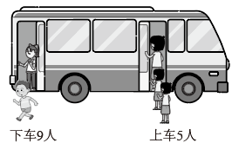

A．比52多 B．比52少

5．(本题2分)兰兰和小明看同一本故事书，兰兰5天看完，小明7天看完，（       ）每天看得多一些。

A．兰兰 B．小明 C．无法确定

6．(本题2分)根据图中的信息，求香蕉和苹果的总箱数，列式正确的是（       ）。

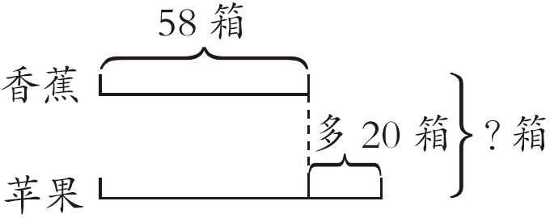

A．58＋20 B．58－20 C．58×2－20 D．58×2＋20

**四、填空题(共21分)**

7．(本题3分)看图计算。

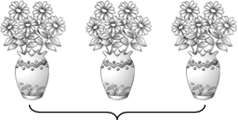

( )个( )

加法算式：_______________

乘法算式：_______________

8．(本题2分)一根绳子原来长40米，第一次用去15米，第二次用去22米．现在这根绳子比原来短( )米，还剩( )米．

9．(本题2分)有38块糖果，至少再拿来( )块后，就可以平均分给5个小朋友，每人分得( )块。

10．(本题4分)按规律填数。



11．(本题2分)获得5朵小红花就可以换成1面小红旗光荣榜上，小明的名字后面贴有7面小红旗，他一共获得( )朵小红花。小芳的名字后面贴有5面小红旗和3朵小红花，她一共获得( )朵小红花。

12．(本题1分)一根绳子长12米，小明把这根绳子对折，再对折后，每一段长( )米。

13．(本题3分)军军10岁，他和爸爸一起去公园游玩，买票一共要付( )元，军军口袋里有4张5元的纸币，军军一共有( )元，还需要向爸爸要( )元。

|  |
| --- |
| 成人票：36元/张儿童票：18元/张 |

14．(本题4分)用不同的口决填写下面的算式。

( )×( )＝18             6÷( )＝( )

( )×( )＝18             6÷( )＝( )

**五、连线题(共6分)**

15．(本题6分)分别是谁看到的？用线连一连。

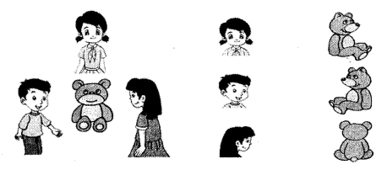

**六、作图题(共6分)**

16．(本题6分)按要求把下面的正方形分一分。

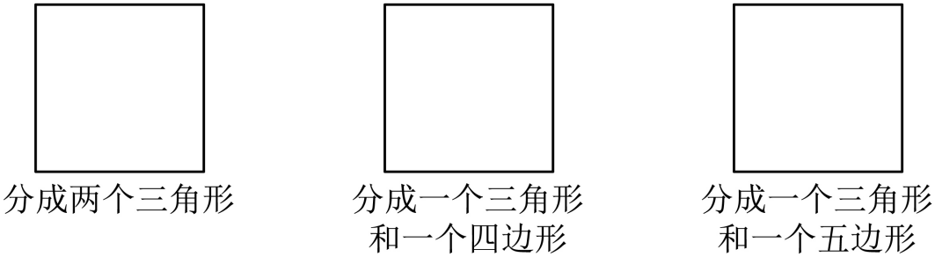

**七、解答题(共35分)**

17．(本题6分)某商场举行“周年庆”活动，在商场门口摆放67盆花，按“红、黄、蓝、紫、红、黄、蓝、紫、红、黄、蓝、紫……”的顺序排列，这些花中一共有多少盆红花？

18．(本题6分)鸡有36只，鸭比鸡多25只，鹅比鸭少19只，鹅有多少只？

19．(本题6分)淘气堡的门票每人5元，小雨和4个好朋友一起去玩，一共要花多少钱？

20．(本题8分)兔妈妈采了24个蘑菇。

（1）每只兔子分4个，可以分给几只兔子？

（2）平均分给6只兔子，每只兔子能分几个？

21．(本题9分)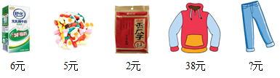

（1）带了30元买4包够不够？（在正确的答案后打“√”）

够□            不够□

（2）小华有12元，可以买几包？几盒？

（3）比便宜19元，一条裤子多少钱？

**参考答案：**

1．40；8；32；62；

6；27；7；6；

4；6；27；43

【解析】

【详解】

略

2．57；6；21（竖式略）

【解析】

略

3．A

【解析】

【详解】

略

4．B

【解析】

略

5．A

【解析】

略

6．D

【解析】

【分析】

根据题图可知，苹果比香蕉多20箱，则苹果的箱数是香蕉的箱数加上20箱。香蕉和苹果的总箱数里有2个香蕉的箱数以及香蕉比苹果多的20箱。也就是用香蕉的箱数乘2，再加上香蕉比苹果多的20箱，即可求出香蕉和苹果的总箱数。

【详解】

要求香蕉和苹果的总箱数，列式为58×2＋20。

故答案为：D。

【点睛】

本题关键是正确理解题图中香蕉箱数与苹果箱数之间的关系，根据要求的问题列出算式即可。

7．     3     5     5＋5＋5＝15     3×5＝15##5×3＝15

【解析】

略

8．     37     3

【解析】

【详解】

此题考查的是加法和减法计算．第1小题求比原来短多少米，实际就是求用去多少米，即15+22=37（米）；第2小题根据“剩下的=总数-用去的”求出，即40-37=3（米）．

9．     2     8

【解析】

略

10．6；6；2和6或3和4

【解析】

略

11．     35     28

【解析】

略

12．3

【解析】

略

13．     54     20     34

【解析】

【详解】

略

14．     2     9     2     3     3     6     6     1

【解析】

略

15．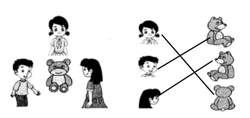

【解析】

略

16．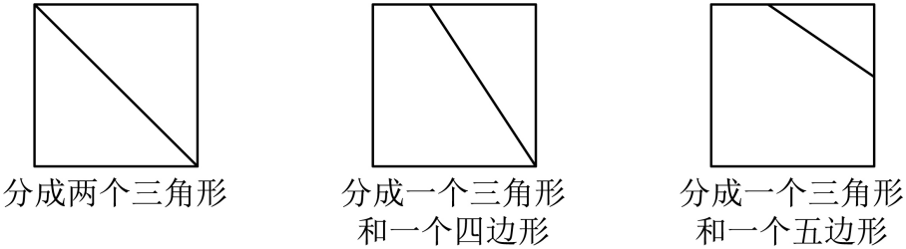

【解析】

略

17．17盆

【解析】

【分析】

根据题意可知，花是按“红、黄、蓝、紫”顺序不断重复排列的，周期数为4，67除以周期数，等于按“红、黄、蓝、紫”顺序摆放一共摆的组数，组数也等于红花的盆数，再加剩下盆数中的1盆红花即可解答。

【详解】

67÷4＝16（组）……3（盆）

16＋1＝17（盆）

答：这些花中一共有17盆红花。

【点睛】

找出花摆放的规律，然后确定它的周期数，再作进一步解答。

18．42只

【解析】

略

19．25元

【解析】

略

20．（1）6只

（2）4个

【解析】

略

21．（1）够 √

（2）6包；2盒

（3）19元

【解析】

略